МУНИЦИПАЛЬНОЕ ДОШКОЛЬНОЕ ОБРАЗОВАТЕЛЬНОЕ УЧРЕЖДЕНИЕ
«ДЕТСКИЙ САД № 7»
152150 Ярославская область, г. Ростов, Микрорайон № 1, д.10.
_____________________________________________________________________________
Управление образования 27.04. 2015. №

Отчёт о проведении месячника пожарной безопасности на территории РМР
в МДОУ «Детский сад № 7»
.

Формы организации | Текстовая часть
Занятия, беседы  оформление развивающей предметно пространственной среды, выставки детских рисунков, памятки для родителей | В соответствии с постановлением администрации РМР от 14.04.2017 г. № 513 «О проведении месячника пожарной безопасности на территории РМР» в МДОУ был с 15.04.17 г. в во всех возрастных группах проводится цикл тематических занятий и бесед по правилам пожарной безопасности. В группах оформлена развивающая предметно пространственная среда (информационные стенды, центр безопасности) пополнены книжные центры, центр изо деятельности, центр сюжетно-ролевой игры книгами, атрибутами по теме. Дети совместно с воспитателями так же оформили «Живую стену» рисунками по теме «Пожарная безопасность», сделали плакаты. Для родителей в приёмных ячейках на стендах были оформлены памятки.

ФОТООТЧЁТ

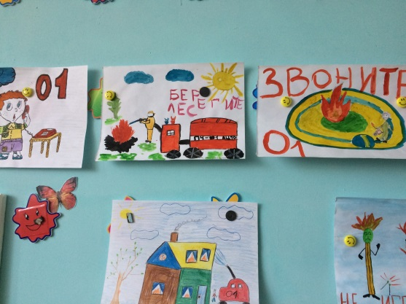 | 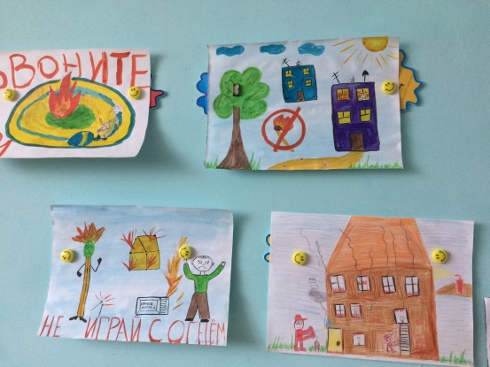
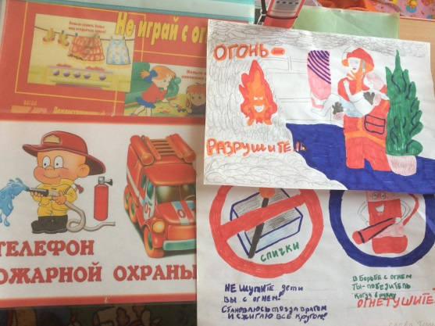 | 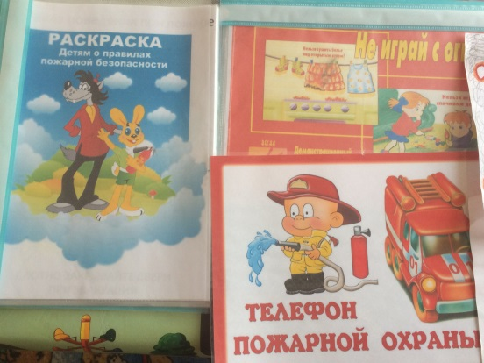
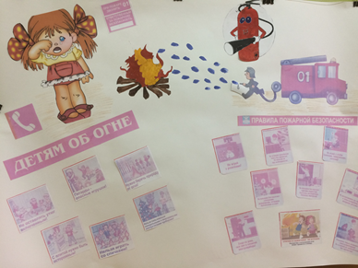 | 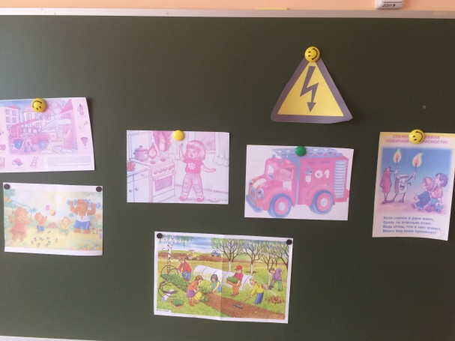
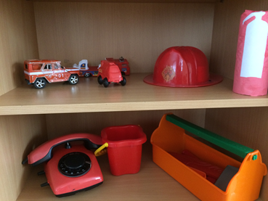 | 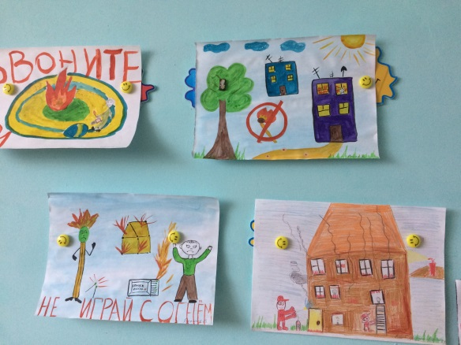
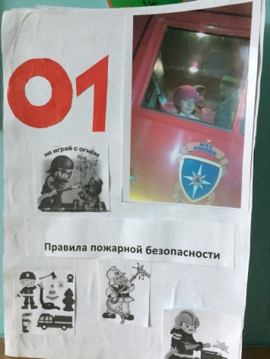 | 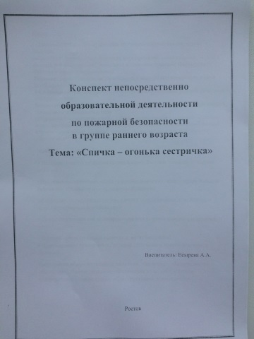

Фотоматериалы размещены на сайте МДОУ.

Заведующая МДОУ ______________________________ О.Н.Блохина

